わたしのしたいこと
ユニット17

ことば
旅行 | 関西 | お寺 | 春 | 桜
秋 | 紅葉 | 鹿 | 動物園 | 公園
鹿せんべい | おやつ | 写真 | 撮ります | 次の

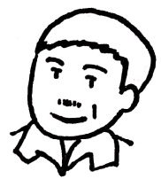
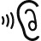
①
②
③
④
42
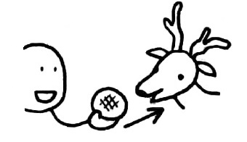
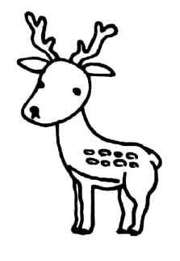
奈良へ行きたいです
わたしは旅行が好きです。関西のいろいろな所へ行きました。でも、まだ奈良へ行った
ことがありません。奈良はとても古い町です。お寺がたくさんあります。春はきれいな桜を見ることができます。秋は紅葉を見ることができます。そして、鹿が有名です。

奈良公園に鹿がたくさんいます。わたしは動物園で鹿を見たことがあります。でも、公園で鹿を見たことがありません。ぜひ、見たいです。公園に鹿せんべいの店があります。
鹿せんべいは鹿のおやつです。店で鹿せんべいを買って、鹿にあげることができます。
ぜひ、わたしもあげたいです。そして、鹿といっしょに写真を撮りたいです。次の休みは奈良へ行きたいです。
ホセさん
⑤
Q&A
Q1:ホセさんは旅行が好きですか。  Q2:ホセさんは奈良へ行ったことがありますか。  Q3：奈良はどんな町ですか。  Q4：ホセさんは鹿を見たことがありますか。 | A1:はい、好きです。関西のいろいろな所へ  行きました。  A2:いいえ、ありません。  A3:とても古い町です。お寺がたくさんあります。  A4:はい。動物園で見たことがあります。でも、  公園で見たことがありません。
⑥
質問に答えましょう
①あなたは旅行が好きですか。どこへ行きたいですか。どんな所ですか。
②日本で何をしたいですか。
⑦
話しましょう・書きましょう
あなたの経験や日本でしたいことを話してください。

ちょっと文法
①鹿を見たことがあります。 ／ 奈良へ行ったことがありません。
②奈良へ行きたいです。
43

